# 人工智能-第五次课程作业报告

授课教师：张宇 作者：<张博彦>-<58121124>

## 1 问题描述

### 1.1题目介绍

### 1.2任务说明

### 1.3实验环境

### 1.4评价标准

## 2 实验方案

**2.1理论基础**

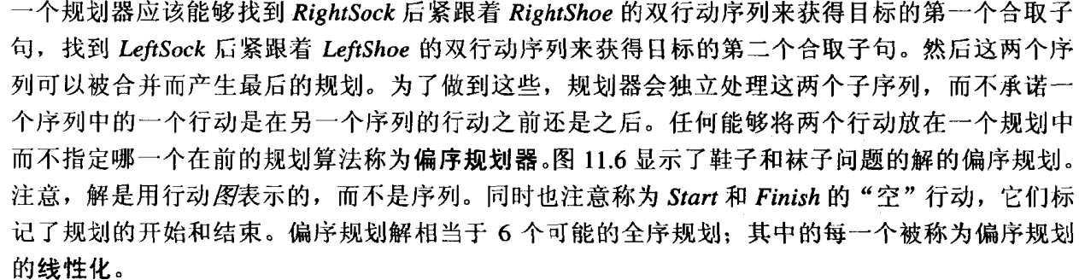

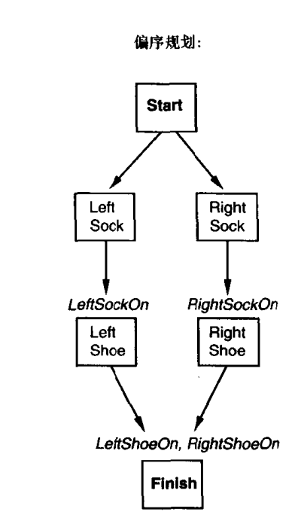

**2.2具体代码**

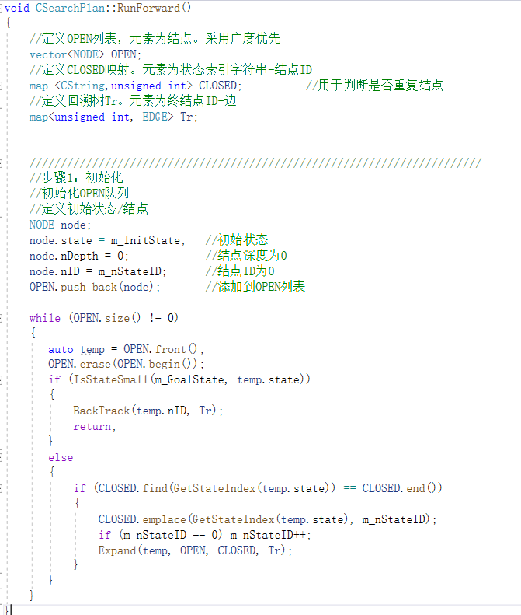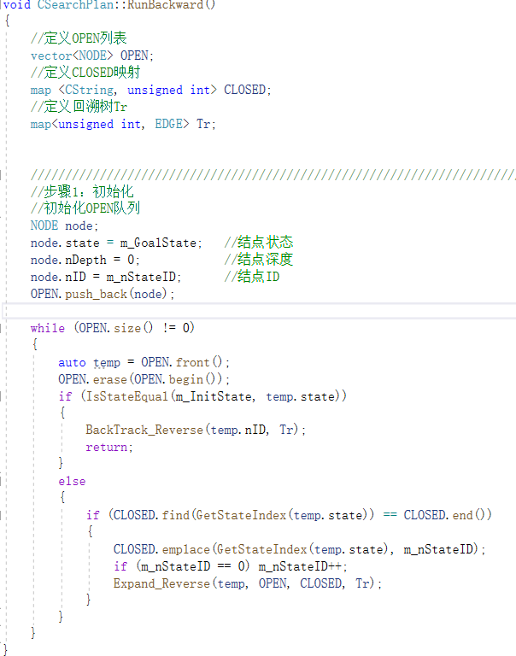

## 3实验结果

向前搜索 逆向搜索

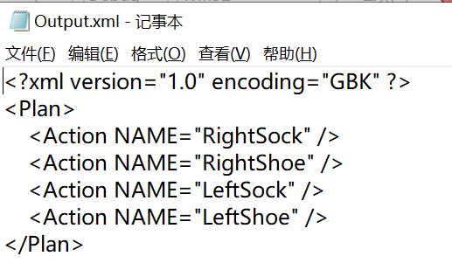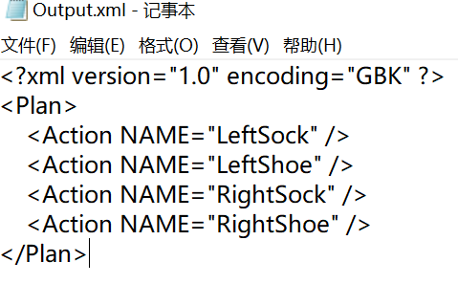

## 4实验分析

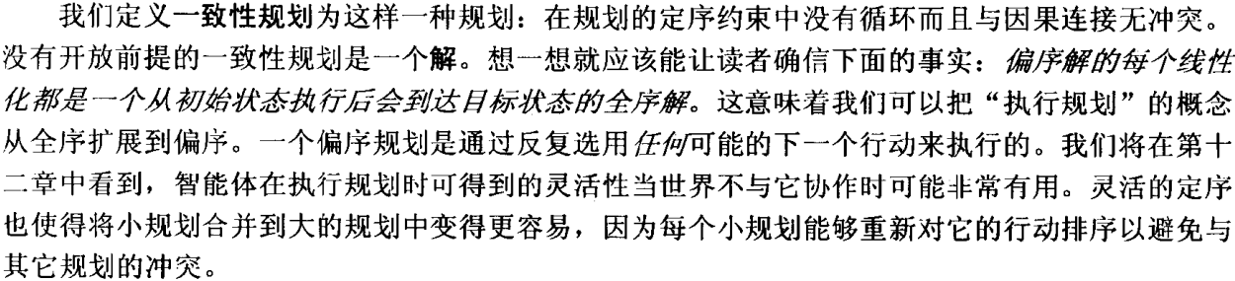

## 5 结论

